LA Ñ LITERARIA
POESÍA ÁRABE CONTEMPORÁNEA
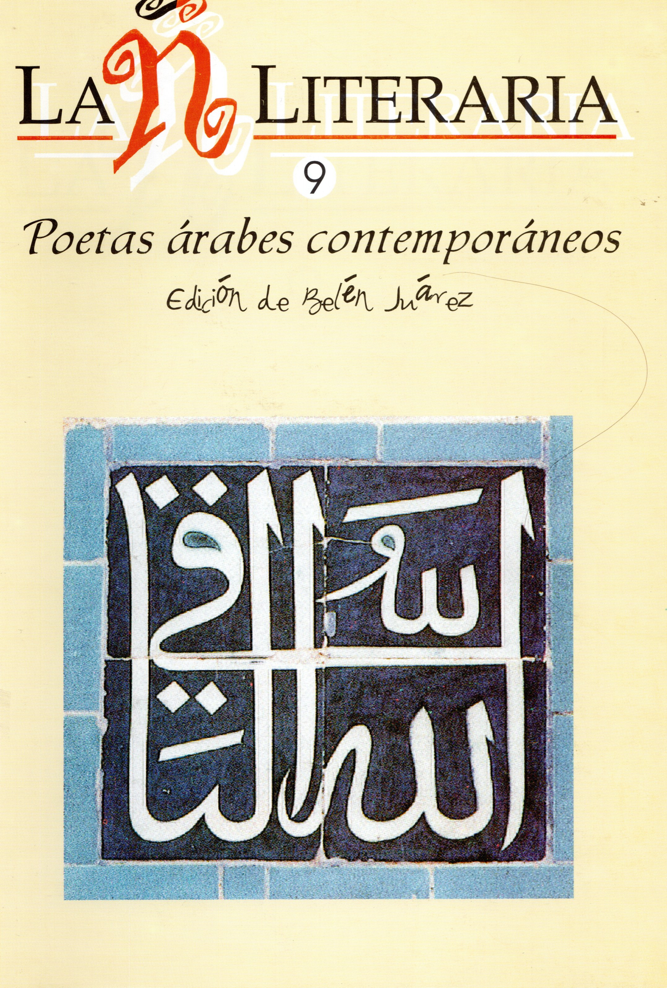
Prólogo a la Edición de Belén Juárez

Edición de Julián Alonso. Número 9, 1999
Comisión de cultura del Excmo. Ayuntamiento y Biblioteca Municipal de Dueñas. Palencia.

Una de las líricas más espléndidas de todos los idiomas del mundo es sin duda alguna la Poesía Árabe. Al hablar de Poesía en el Mundo Árabe lo primero que debemos advertir es la exaltación por excelencia de este género literario como principal manifestación creativa de este pueblo milenario. La Poesía, en la Cultura Árabe, ha ocupado desde el tiempo de las Kasidas, un lugar preferente, siendo el “Poeta” el creador más respetado de toda su Cultura. Así pues, cuando un escritor recibe el título honorífico de “Poeta” de su país, alcanza de algún modo el reconocimiento - para siempre -. Ser “Poeta, por tanto, no es, en el Mundo Árabe, ni un entretenimiento, ni un mérito o garantía para la evasión de la mente. Ser Poeta en el Mundo Árabe supera incluso la condición del linaje de un rey, la condición de un dirigente, o cualquier fama o riqueza que se pueda lograr.

QASSIM HADDAD (Barehim) es uno de los más importantes poetas de referencia del mundo árabe, su trayectoria lírica le sitúa entre los grandes poetas internacionales actuales, recientemente merecedor del Gran Premio otorgado por el príncipe de Kuwait. Su poesía describe los cauces de la mente, y su larga experiencia y sabiduría ha conmovido al mundo entero en sus últimas charlas impartidas en Argentina en el año 2002. FUAD RIFKA (El Líbano) es un poeta de excelente talla intelectual, actualmente es profesor de la Universidad Americana de Beirut. Camina por la experiencia de su propia vida, y sugiere un estilo de lenguaje de incalculable valor por la investigación de los submundos del ser humano que realiza. De Los Emiratos Árabes es imprescindible nombrar a la princesa árabe MAISSON SAKER, su poesía está considerada un desafío constante al lenguaje, su investigación lingüística a través de la poesía ha sido merecedora del respeto y la admiración internacional. De Siria nombramos a MARRAM AL-MASRI, considerada como una de las mujeres poetas más interesantes del ámbito internacional, ganadora de grandes premios literarios internacionales, su poesía se destaca por la pasión y el amor, posee una fuerza vital capaz de silenciar multitudes. De Irak sin duda alguna uno de los grandes creadores reconocidos entre los poetas irakíes como referencia actual es SARGON BOULUS, reside en Alemania, pero no cesa de girar por múltiples ciudades de Europa y América. Este autor centra sus textos en las imágenes, nos inunda con su creación desde la naturaleza y el sentido más profundo de la vida. YASSIN ADNAN (Marruecos), es ganador del premio de la Asociación de Escritores de Marruecos, y actualmente periodista en Marrakech de diversas revistas internacionales. Su poesía camina por la investigación de la Nueva Poesía Moderna Árabe y tiene un enorme sentido de la reflexión y la observación. KHALID NAJJAR (Túnez) es la fuerza poética por excelencia, el amor y la pasión por los sueños de todos los mundos, este poeta no descansa nunca, se mueve y no cesa de dar múltiples conferencias en diversos países. Nunca deja de sonreír, tiene una de las sonrisas más espléndidas que conozco. Su pasión por la vida es pura poesía, personaliza su fuerza a través del verso, regalándonos su tiempo y dándonos a beber sus propias inquietudes lingüísticas. GAMAL EL QASSAS (Egipto) es periodista y editor en El Cairo. Ha sido galardonado con el Premio Internacional Kavafis en Grecia, y actualmente es miembro de la Unión de Escritores Egipcios. Es el poeta filósofo, sus textos atrapan los instantes de la vida con sutiles palabras llenas de color, visualiza las escenas con tal precisión que nos sitúa ante el espectáculo del mundo desde las situaciones más cotidianas. ALI AL-AMERI (Jordania) es el poeta que recrea el tiempo desde la poesía, sitúa al lector en los años de su propio pasado, es un amante innato del sabor de su tierra, de su estirpe, y consagra su vida a la creación del propio tiempo. FARAG AL-ARABI (Libia) nos concede el misterio y la magia de una tierra silenciosa y culta. Su espacio es el mar, su grandeza... el deseo de expresar el dorado mundo del verso entre las líneas de la amistad. Cierra los puños y los ojos para recrearse en su meditación, para más tarde… abrirlos y entregar sus tesoros al mundo. Por último, HELMI AL-RISHAH (Palestina), es director del servicio de publicaciones de la Casa de Poesía de Palestina, y miembro de la Unión de Escritores Palestinos y de la revista “Al-Shuara”. Es, sin duda alguna, un poeta comprometido, activo, lleno de vida y creación. Considerado un “experimentalista” del verso libre, es un gran filósofo cuyos pies y manos descansan sin miedo entre los brazos de la Poesía, ama fieramente la locura del amor, porque amor es siempre el verso “libre” conciliador de sus sueños.

Muchos, muchísimos son los poetas árabes que merecen hoy día la atención y la reflexión del poeta español. Prestigiosos poetas del mundo árabe actual, reconocidos en sus países de origen, y merecedores del respeto de las naciones. Debo decir que son muchos los que se quedan en el tintero, pido disculpas por la ausencia de los que no nombro y que, igualmente son mis queridos amigos y hermanos poetas.

